ANÁLISE DO ENSAIO DE TRAÇÃO DO AÇO LNE380

**Resumo**

O aço LNE 380, se trata de um aço importante para o setor de conformação mecânica das empresas automobilísticas. Foi proposto neste trabalho uma análise estatística de um ensaio de tração. O teste foi de um amostras fornecidas por uma empresa da área de metal mecânica. Por meio de vários corpos de provas foram obtidas informações que passaram por uma análise estatística. Foi verificado que se tratava de um aço de alta tensão de escoamento e limite de resistência, porém pode observar uma diferença pequena entre esses valores. Um outro fator observado foi o alto valor do desvio padrão. Por meio das análises metalográficas e microscopia de varredura dos contornos de grãos, fases e análise da fratura pode-se entender melhor tanta variância. Portanto o trabalho desenvolvido por meio de análises da microscopia e estatística, pode se entender melhor aço em que é devidamente aplicado no setor metal mecânico.

**Palavras-chave:** Aço LNE380; ensaio de tração; propriedade mecânicas.

**ABSTRACT**

LNE 380 steel is an important steel for the mechanical forming sector of automobile companies. A statistical analysis of a tensile test was proposed in this work. The test was from samples provided by a metalworking company. Through various specimens were obtained information that passed through a statistical analysis. It was found that it was a high yield strength steel and strength limit, but can observe a small difference between these values. Another factor observed was the high value of the standard deviation. Through metallographic analysis and scanning microscopy of grain contours, phases and fracture analysis, such variance can be better understood. Therefore, the work developed through microscopic analysis and statistics can be better understood in which steel is properly applied in the metalworking sector.

**Keywords**: LNE380 steel; tensile test; mechanical properties.

1. INTRODUÇÃO

É possível notar que com os números se consegue tirar informações onde os riscos nas empresas serão menores e é por isso que cada vez mais a estatística é utilizada como ferramenta vital dentro da organização. Além disso, o funcionário que tem maior conhecimento na área está ganhando mais espaço no mercado e se valorizando.

Segundo Vieira (2013, p.1).

a estatística é a ciência que fornece os princípios e a metodologia para coleta, organização, apresentação, resumo, análise e interpretação de dados.

Seguindo este raciocínio é recorrente que tal conhecimento torna-se parte fundamental de diversas áreas, principalmente da área de pesquisas científicas. Através desta área é possível aumentar o lucro das empresas, aumentar a qualidade dos processos ou produtos, minimizar custos, tomar decisões de valor político ou econômico, aumentar a análise crítica, entre outros.

Segundo Andrade (2009, p.1).

A estatística faz parte da área de estudo de pesquisa operacional que oferece ferramentas para identificar problemas através de seus sintomas e procurar solucioná-los para tomar a decisão correta.

Utilizando dessa ferramenta foi feita análise sobre resultados de ensaio de tração, tendo em vista a garantia da qualidade e segurança do produto comprado.

Nenhum ensaio mecânico consegue prever com extrema fidelidade o comportamento mecânico de um material, tanto em etapa de produção como em etapa de utilização, no entanto o ensaio de tração é o que melhor representa a

relação entre informações obtidas e complexidade do ensaio.

De acordo com Rosa, Toso, Tremarin (2013, p.1).

Esse ensaio consiste em submeter um corpo de prova a uma carga axial que tenda a deformá-lo pelo alongamento até o momento em que se rompa. Através de um software é possível obter a curva tensão x deformação e dela os diversos dados sobre o material ensaiado.

O aço utilizado para tal análise foi o LNE380 que segundo Frees (2017, p.1).

Aços de alta resistência e baixa liga (HSLA) tem sido amplamente empregado na indústria nos últimos anos, em especial na indústria automotiva, com a finalidade de reduzir peso dos produtos sem prejudicar características importantes como a resistência. O aço LNE 380 vem sendo aplicado na fabricação de peças mais robustas e que passam por processos de dobra.

O objetivo do trabalho foi de entender melhor o material sob o aspecto da estatística com relação as propriedades mecânicas. Para tanto, foram realizados ensaios de tração, análise micro gráfica e de fratura.

1. MATERIAS E MÉTODOS

O material utilizado para o estudo foi fornecido por uma empresa do setor metal mecânico, onde é utilizado em processo de estampagem, o aço em questão é o LNE380 da norma NBR6656. Foi realizado vários ensaios de tração para se analisar de forma estatística suas propriedades mecânicas inerentes do material.

Foram analisadas a média aritmética, processo breve, desvio padrão e moda de 55 amostras de informações do ensaio de tração, tais como, limite de escoamento, limite de resistência e alongamento. O objetivo dessas análises foi de entender as propriedades mecânicas do material e a veracidade do ensaio no controle de qualidade da empresa. A tabela 1 mostra as fórmulas utilizadas para as análises estatísticas.

Tabela 1 - fórmulas utilizadas estão no quadro abaixo

|  |  |  |  |
| --- | --- | --- | --- |
| $$\overline{x}=\frac{\sum{x_{i}f_{i}}}{\sum{f_{i}}}$$ | $$\frac{X0+\sum{(y_{i} f_{i}}).h}{\sum{fi}}$$ | $$\frac{L+l}{2}$$ | $$DP= \sqrt{\frac{\sum{x_{i}^{2}}}{n}-{\left(\frac{\sum{x_{i}}}{n}\right)}^{2} }$$ |
| Média aritmética | Processo breve | Moda | Desvio padrão |

Fonte: Próprio autor (2019)

Por meio da imagem da figura 1 pode ser observado o corpo de prova utilizados para os ensaio, neste caso ele já está rompido.

Figura 1 - Imagem do corpo de prova rompido

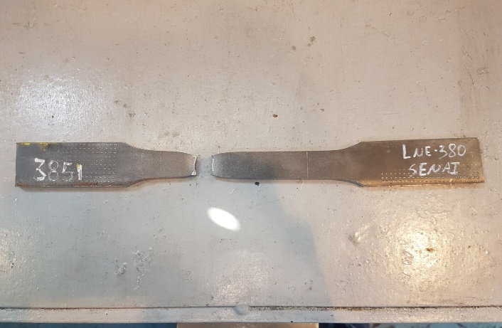

Fonte: autor (2019)

Foi proposto no trabalho uma análise de composição química para verificar a influência nas propriedade mecânicas, análise foi realizada na empresa que utiliza o aço do trabalho. Também foi realizado uma metalografia da peça como recebida, toda metalografia foi realizada no laboratório do Senai de Taubaté. Par ajudar nas análises do ensaio de tração foi analisado uma fratura do material por meio de microscopia eletrônica de varredura no laboratório do DEMAR/EEL/USP.

1. Resultados e Discussão

O aço utilizado no trabalho se trata de um aço ARBL (alta resistência baixa liga), por meio da figura 2 pode ser visualizado a composição química do aço, os valores foram obtidos na empresa e fornecido ao trabalho para ajudar na discussão.

Pode se observar que se trata de um aço com vários elemento em pequenas concentrações, isso foi um grande avanço para o setor metal mecânico, pois adquiriu uma relação peso custo, na indústria automobilística esses aços fez com que diminuísse o peso do automóvel e mantivesse as propriedades mecânicas desejáveis, tais como boa resistência à deformação.

Alguns elementos podem ser destacados neste aço, tais como o cromo, manganês e nióbio, o cromo é considerado um elemento alfagênico, ou seja ele amplia o campo da ferrita e restringe o campo da austenita, além de fornecer resistência ao desgaste por meio de seus carbetos de cromo, essa condição ocorre porque ele tem preferência pelo carbono na frente do ferro, esse elemento ajuda na resistência à corrosão, porém pela quantidade dele no aço não o torna tanto efetivo quanto a isto. Uma outra situação que o cromo ajuda é na questão do tratamento térmico, ele por meio dos carbetos formados dificultam o crescimento dos grãos, fator que ajudar na temperabilidade dos aços, pois o mecanismo da têmpera depende de tamanho de grãos menores, ou seja, dificulta a formação da austenita residual.

**Figura 2 -** Análise química do material

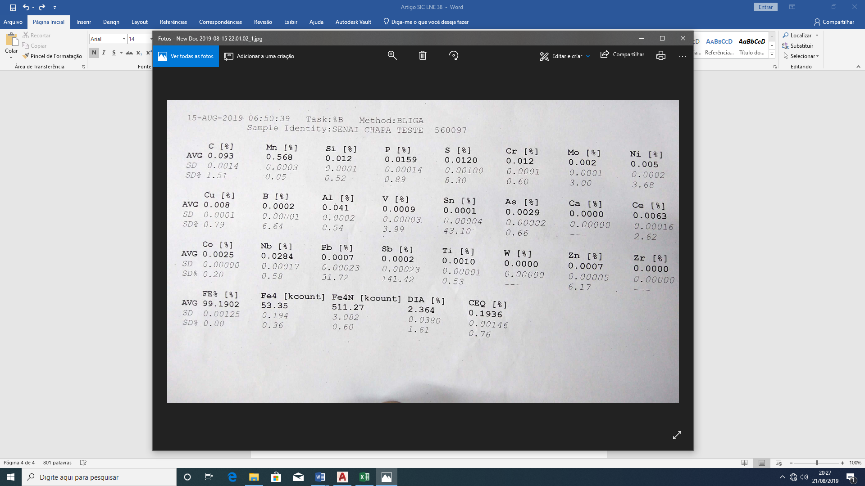

**Fonte:** SENAI CRUZEIRO SP (2019)

Com relação ao elemento manganês que aparece na composição é um componente as vezes, desejável ou não, o manganês ele é considerado um elemento gamagênico, pois ao contrário do cromo ele amplia o campo da austenita e restringe o da ferrita, tornando o material mais maleável. Porém, esse pode trazer outra propriedades, quando um aço tem mais manganês do que o convencional ele se torna um aço com uma característica peculiar, ou seja, quanto solicitado por cargas ele responde por um endurecimento superficial, característica típica de rodas e trilhos de trem, esse elemento tem dificuldade de obter inclusões intermetálicas, exceto o sulfeto de manganês, que ajuda apenas na área de usinagem, neste caso ele ajuda a diminuir o desgaste por cratera, pois atua como lubrificante na zona de fluxo entre o cavaco e a superfície da ferramenta de corte.

No entanto, com relação a quantidade baixa de enxofre pode ser improvável sua formação, passa então a ficar livre com uma inclusão metálica, alterando então as propriedades mecânicas relacionada a ao encruamento superficial.

Com relação ao nióbio ele tem o poder de sequestrar o carbono do ferro também, formando carbetos de nióbio, componente deixa muito duro o aço, tornando-o resistente ao desgaste e ainda eleva a temperatura do eutetóide, característica de um elemento alfagênico.

A imagem da figura 3 representa a micrografia do aço LN 380 como recebido, essa amostra foi revelada por nital 2%, pode ser observado contornos de grão não homogêneos, ou seja, tamanhos e forma de grãos muito diferentes, uma outra análise pode ser feita seria a presenta de carbetos ou inclusões nos grãos menores, esse fenômeno pode levar a algumas característica no material, tais como, melhoramento na temperabilidade do aço, aumento da resistência ao movimentos das discordâncias, consequentemente pode levar ao aumento da tensão de escoamento e diminuição da zona plástica para deformação.

Com relação a morfologia dos grãos e as fases, nota-se uma matriz ferrítica idiomórfica e equiaxial, típicos de um material recozido, neste caso ajudaria muito no processo de conformação mecânica, pois cabe também destacar a presença de grãos maiores do que a matriz, talvez no processo de fabricação a temperatura ou tempo de recozimento foram alongados ou não efetivo no resfriamento ao longo da peça. Esta condição geométrica não homogênea pode alterar os resultado nos ensaio de tração.

Figura 3 - Imagem micrográfica do aço LNE 380, ampliação de 1000x



Fonte: Próprio autor (2019)

A imagem da figura 4 mostra a tabela da análise proposta na metodologia do trabalho, ou seja, apresenta os resultados do ensaio de tração para os valores de limite de escoamento do material com as respectivas variáveis para as análises estatísticas. Por meio da tabela 2 pode ser visualizado os resultados das análises estatísticas representado na figura 4.

Com relação média da tensão de escoamento obtida foi bem alta para um aço de baixo carbono, como discutido com relação a composição química do material, talvez seja por conta dos elementos tais como o cromo e nióbio pois eles formam inclusão intermetálicas que pode ser uma resistência na deformação do material tornando-o mais rígido. A moda apresenta que é o elemento mais repetitivo na classe do seu respectivo intervalo foi de um valor mais alto perante a média, reforçando a ideia da ampliação da zona elástica. Essa característica pode ajudar a aumentas o efeito mola, ou “spring back”, que neste caso dependendo da espessura da chapa passa ser um problema no processo de fabricação, ou seja, as cargas passam a ser maiores na hora de estampar ou dobrar as peças, pois esse material tem boa aplicação em processos de estampagem.

Uma outra coisa a se destacar foi desvio padrão apresentado na análise estatística foi um valor muito elevado. Isto pode ser explicado por conta da micrografia analisada anteriormente, se os valores são muitos diferentes o material teoricamente também na composição ou na hora de obtê-lo. O processo de fabricação deste matéria passa por fundição e conformação mecânica, a fundição traz defeitos a nível atômico até a nível volumétrico, com relação ao atômico são defeitos de empilhamentos e átomos intersticiais, que neste caso temos o manganês como elemento solto, já as inclusões se encaixam em defeitos de área, como inclusões coerente e incoerentes, podendo alterar o mecanismo de deformação.

Dentro do processo de laminação os defeitos são também anexados tais como o desalinhamento dos cilindros, a anisotropia formada e o processo de recristalização, além dos defeitos geométricos na formação da chapa. Isto tudo pode ajudar a elevar as diferenças dos valores mostrado no desvio padrão.

Figura 4 - Tabela das variáveis estatísticas do limite de escoamento do aço LNE380

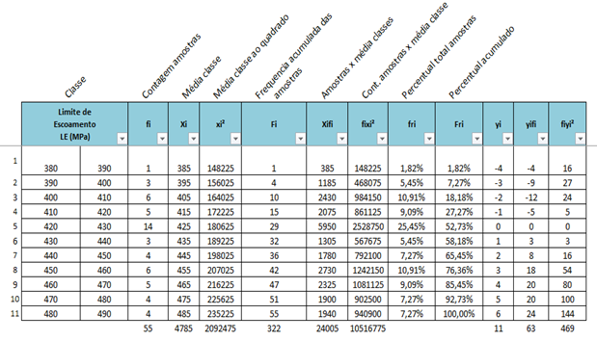

Fonte: Próprio autor (2019)

Quadro 1 - Resultados da análise estatística da tensão escoamento.

|  |  |  |  |
| --- | --- | --- | --- |
| Média aritmética | Processo breve | Moda | Desvio padrão |
| 436,5 | 436,5 | 483,2 | 28,86 |

Fonte: Próprio autor (2019)

Por meio da imagem da figura 5 pode ser visualizado a tabela dos resultados do ensaio de tração em relação ao limite de resistência com as respectivas análises estatísticas. O limite de resistência vario de 410 a 600 MPa, seria importante observar que o limite de resistência de algumas amostras ficou abaixo da tensão de escoamento de outra amostra e algumas amostras ficaram muito acima, tal como o próprio extremo da última classe analisada.

A tabela 3 mostra os resultados das análises do limite de resistência. A média analisada ficou em torno de 510 MPa, comparando com a média do tensão de escoamento ficaram muito próximas, ou seja, subtraindo-as a diferença entre elas obtém-se o valor de 73,6 MPa, isto mostra que a região de deformação seria pequena, levando a conclusão de ser um material mais rígido do que maleável.

Com relação ao valor que mais se repetiu, a “moda” foi o valor de 519,1 MPa, a moda da tensão de escoamento obtido foi de 483,2 a diferença entre elas ficou em 35,9, MPa, quase a metade da diferença da média, reforça ainda mais a questão de se ter um material mais cisalhante do que dúctil.

Figura 5 - Análise estatística do limite de escoamento do aço LNE380

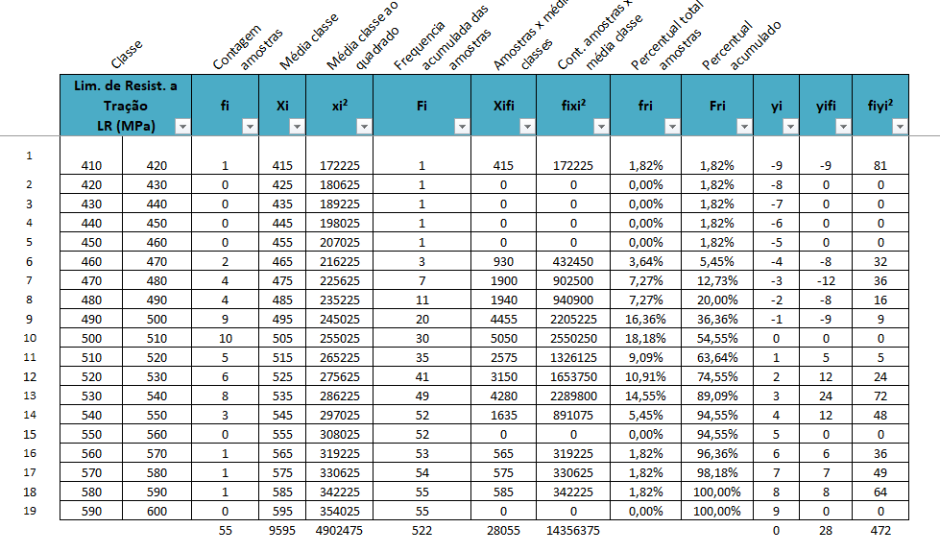

Fonte: Próprio autor (2019)

Quadro 2 - Resultados da análise estatística do limite de resistência.

|  |  |  |  |
| --- | --- | --- | --- |
| Média aritmética | Processo breve | Moda | Desvio padrão |
| 510,1 | 510,1 | 519,1 | 26,85 |

Fonte: Próprio autor.

O desvio padrão apresentado neste caso foi ainda maior perante os valores da tensão de escoamento. Isto pode ser atrelado ao processo do ensaio, já que quando o material está na fase de deformação, as discordâncias estão em plena energia de acomodação para resistir a tensão uniaxial aplicado pelo ensaio. Algumas análises de fratura feitas pela empresa mostram uma combinação não exata de “dimples”, fratura típica de material dúctil e também a presença de áreas “espelhadas” típicas de materiais frágeis, uma outra observação nas fraturas foi também a presença de áreas cisalhantes, típicas de materiais com dureza intermediária.

Por meio da figura 6 pode ser visualizada estas discussões, a imagem obtida foi por meio de microscopia eletrônica de varredura, a ampliação da imagem foi de 1000x, com esta magnitude pode ser observado pequenas regiões com “dimples”, regiões com partes cisalhadas estão presentes e também frações de partes espelhadas, este composto morfológico pode explicar o desvio padrão apresentado tanto na tensão de escoamento quanto ao limite de resistência.

**Figura 6 -** Imagem do MEV da região de fratura de amostra de ensaio de tração



Fonte: Próprio autor (2019)

1. Conclusão

O presente trabalho apresenta por meio da análises e proposta que a composição química muito importantes e que os elementos químicos envolvidos podem mudar as propriedade mecânicas desejáveis tais como o cromo, o manganês e o nióbio. Esses elementos equilibraram de certa forma as propriedade mecânicas desse material, o manganês favorece a austenita o cromo e o nióbio favorecem a ferrita. Contudo, pode verificar na micrografia fase ferrítica como matriz do material, ainda sobre a micrografia os grãos se apresentaram de forma muito diferentes na questão de forma e tamanho.

Com relação a análise de fratura do aço proveniente do ensaio de tração, apresentou três estruturas diferenciadas como, dúctil, cisalhante e parcialmente frágil. A maioria dos corpos de prova apresentou um aspecto “taça cone” no final dos ensaios, típicos de materiais dúcteis, porém o aspecto da fratura na micrografia revelou ilhas de “dimples”, áreas cisalhadas e pequenas regiões espelhadas, demonstrando um misturas de mecanismos de fratura.

As análises estatísticas no trabalho revelaram uma dispersão de resultados pelo desvio padrão, isto pode ser relacionado à composição do material, a microestrutura e as propriedade mecânicas inerentes dele. Uma outra observação foi os valores altos da tensão de escoamento e a sua proximidade com o limite de resistência tornando-o um material de difícil deformação, porém se trata de um material basicamente aplicado a processos de estampagens necessitando ser resistente na hora da deformação plástica, mas sua aplicação se deve por isso mesmo, pois ele não apresenta defeitos típicos de materiais muitos maleáveis como linhas de “Luder” ou linhas de distensão.

Este estudo ainda vai evoluir no decorrer do tempo, pois com ajuda de softwares de processamento de imagens poderá mapear melhor a morfologia e os mecanismos de fratura, além da resistência à deformação e posteriormente relacionar com as teorias da mecânica da fratura linear elasto-plástica.

1. Referências:

*VIEIRA, S.* Estatística básica/ Sonia Vieira. São Paulo: Cengage Learning, 2013.

SILVA FREES. AVALIAÇÕES SOBRE O PROCESSO DE DOBRAMENTO DO AÇO NBR 6656 LNE 380, 217

*ANDRADE, E. L*. Introdução à pesquisa operacional: métodos e modelos para análise de decisões. 4. ed. – Rio de Janeiro: LTC, 2009.

Rosa, Toso, Tremarin. ENSAIOS DE TRAÇÃO E METALOGRAFIA: UM COMPARATIVO ENTRE CORPOS DE PROVA COM E SEM ENTALHE, 2013.